قومي بفتح برنامج الفيجوال بيسك لعمل موقع ويب مع مراعاة المطلوب و (اتجاه الصفحة من اليمين إلى اليسار):

- الصفحة الأولى باسم (Product):
- إضافة أداة DropDownList
ثم قومي بتعبئة البيانات نوع المنتج والكمية
(نوع المنتج = Text – الكمية = Value)
نوع المنتج | الكمية
شامبو | 55
كريم أطفال | 100
مزيل المكياج | 32
شامبو أطفال | 14

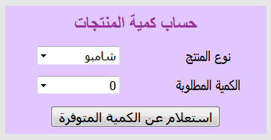
- قومي ببرمجة الزر بحيث:
يقوم بحساب نتيجة الفرق بين الكمية المخزنة والكمية المطلوبة
عند اختيار أي نوع من المنتج مع الكمية المطلوبة بحيث تظهر النتيجة في Msgbox
- إضافة أداة DropDownList
ثم قومي بتعبئة البيانات الكمية المطلوبة
(10 – 9 – 8 – 7 – 6 – 5 – 4 – 3 – 2 – 1 – 0)

